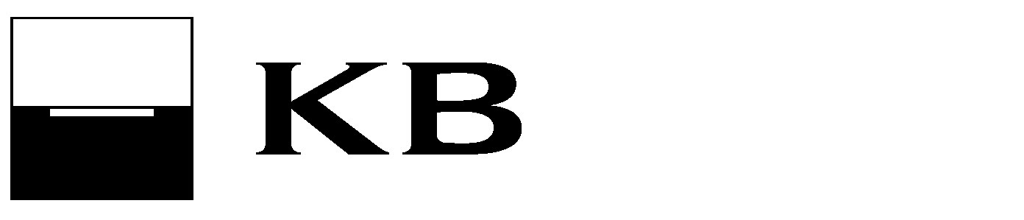**Nákupní objednávka**

Číslo objednávky: 0000451589

Datum vystavení: 03.09.2018

|  |  |  |
| --- | --- | --- |
| **Odběratel:**  **Komerční banka, a.s.**  Na Příkopě 969/33  11407 Praha 1  Česká republika  IČO: 45317054  DIČ: CZ699001182  ZAPSANÝ V OBCHODNÍM REJSTŘÍKU VEDENÉM MĚSTSKÝM  SOUDEM V PRAZE, ODDÍL B VLOŽKA 1360 |  | **Dodavatel:**  **Veletrhy Brno, a.s.**  Výstaviště 405/1  64700 Brno-střed, Pisárky  Česká republika  IČO: 25582518  DIČ: CZ25582518 |

Objednávka (dále jen „Objednávka") vystavená v souladu s Obchodními podmínkami společnosti Komerční banka, a.s., číslo 002, ze dne 1.10.2017 (dále jen „Obchodní podmínky"). Obchodní podmínky jsou uveřejněny na: www.kb.cz/cs/dodavatele. Smluvní strany shodně prohlašují, že tato forma odkazu na Obchodní podmínky je mezi nimi pro účely uzavření a plnění Smlouvy na základě Objednávky možná a považují ji za dostatečně určitou. Poskytovatel uzavřením Smlouvy, jak je popsáno v Obchodních podmínkách, prohlašuje, že se s Obchodními podmínkami seznámil, s jejich obsahem souhlasí a zavazuje se je dodržovat.

Číslo Objednávky uvádějte na Předávacích protokolech, kterými Objednatel potvrdil převzetí Plnění a dále na daňových dokladech. Bez uvedení čísla Objednávky na daňových dokladech může dojít k prodlení s jejich úhradou z důvodu nesplnění náležitostí daňového dokladu.

Žádáme o zaslání přijetí (akceptace) Objednávky do 2 pracovních dnů od jejího doručení e-mailem k rukám odpovědného nákupčího Objednatele (dále jen „Akceptační email").

|  |  |  |  |
| --- | --- | --- | --- |
| **Adresa pro zaslání daňového dokladu Vyřizuje nákupčí**  e-mailem v PDF formátu na:  faktury@kb.cz  Tel.:  nebo poštou na: Fax:  Středisko sdílených služeb KB  P.O. BOX 52  225 52 Praha 025 | | |  |
| Komentář hlavičky: | | |  |
|  | | |  |
| # Zboží/služba Katalogové číslo Množství Jednotka Jednotková Měna DPH % cena | | | Cena bez DPH |
| 1 / 1 **REALIZACE EXPOZICE KB na MS**  Datum dodání: 01.10.2018  Požadavek: 0000602818  Smlouva:  Komentář: | | **V 2018 + OSTATNÍ SLUŽBY na stánku**  1 ks 712992,73 CZK 21 %  Místo dodání: Na Příkopě 969/33, 11407, Praha 1  Žadatel: Útvar Marketing, tel.:  K rukám: Útvar Marketing | 712992,73 |
| 2 / 1 **REALIZACE EXPOZICE KB na MSV 2018 + OSTATNÍ SLUŽBY na stánku**  1 ks 356495,83 CZK 21 %  Datum dodání: 01.10.2018 Místo dodání: Na Příkopě 969/33, 11407, Praha 1  Požadavek: 0000602818 Žadatel: Útvar Marketing, tel.:  Smlouva: K rukám: Útvar Marketing  Komentář: | | | 356495,83 |
|  | | |  |
|  | Komerční banka, a.s., se sídlem:  Praha 1, Na Příkopě 969/33, PSČ: 11407, IČO: 45317054  ZAPSANÝ V OBCHODNÍM REJSTŘÍKU VEDENÉM MĚSTSKÝM SOUDEM V PRAZE, ODDÍL B VLOŽKA 1360 | |  |

Datum vystavení: 03.09.2018 Stránka 1 z 2 Vyřizuje:

**Nákupní objednávka**

Číslo objednávky: 0000451589

Datum vystavení: 03.09.2018

Základ daně: 1069488,56

Daň odváděná dodavatelem: 21 % 224592,60

Cena celkem vč. DPH: 1294081,16

Poskytovatel je povinen zasílat veškeré daňové doklady na adresu:

Středisko sdílených služeb KB, P.O. BOX 52, 225 52 Praha 025 nebo elektronicky pomocí *.pdf souborů na schránku faktury@kb.cz. Do zprávy vkládejte vždy pouze jednu přílohu v maximální velikosti 10MB. Email nesmí být zašifrovaný ani obsahovat žádné elektronické podpisy či jiná zabezpečení. Rozlišení zaslaného dokumentu musí být 300 DPI a soubor může být elektronicky podepsán. V předmětu zprávy uveďte Vaši obchodní firmu / název / jméno a příjmení, pomlčku a variabilní symbol faktur, např. XY, s.r.o. - 1234569001.

Práva a povinnosti Smluvních stran neupravená Objednávkou se řídí Obchodními podmínkami.

Pokud Objednávka obsahuje pojmy se začátečními velkými písmeny, jejichž obsah není definován Objednávkou, budou pro definici těchto pojmů použity definice použité v Obchodních podmínkách.

Zveřejnění objednávky v Registru smluv dle zákona č. 340/2015 Sb., o registru smluv

V případě, že Dodavatel je v den akceptace objednávky povinnou osobou dle zákona č. 340/2015 Sb., o registru smluv, oznámí obratem tuto skutečnost Odběrateli spolu s potvrzením objednávky. Objednávku a její akceptaci Dodavatel následně bez zbytečného odkladu zveřejní v Registru smluv a zašle číslo takové registrace Odběrateli. Pokud tuto povinnost Dodavatel nesplní, odpovídá v plné výši za jakoukoli škodu, která nesplněním této povinnosti Dodavatele vznikne Odběrateli.

|  |  |
| --- | --- |
|  | Komerční banka, a.s., se sídlem:  Praha 1, Na Příkopě 969/33, PSČ: 11407, IČO: 45317054  ZAPSANÝ V OBCHODNÍM REJSTŘÍKU VEDENÉM MĚSTSKÝM SOUDEM V PRAZE, ODDÍL B VLOŽKA 1360 |

Datum vystavení: 03.09.2018 Stránka 2 z 2 Vyřizuje: